1. 暑假期间具体工作:

1.将之前的论文根据审稿人的意见修改了之前的论文.

2.将之前讨论的考虑路损的基于中继的语义通信的模型进行了部分代码仿真. 实现S🡪R🡪D的DF/AF模式(DF的已写完)的仿真, S🡪D的仿真.

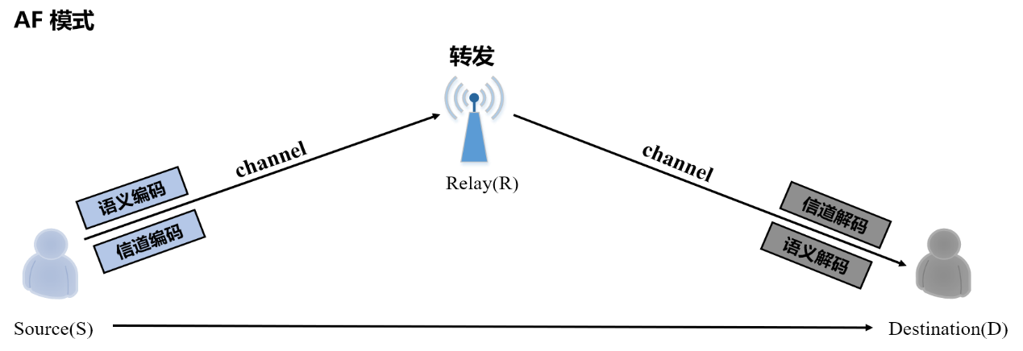

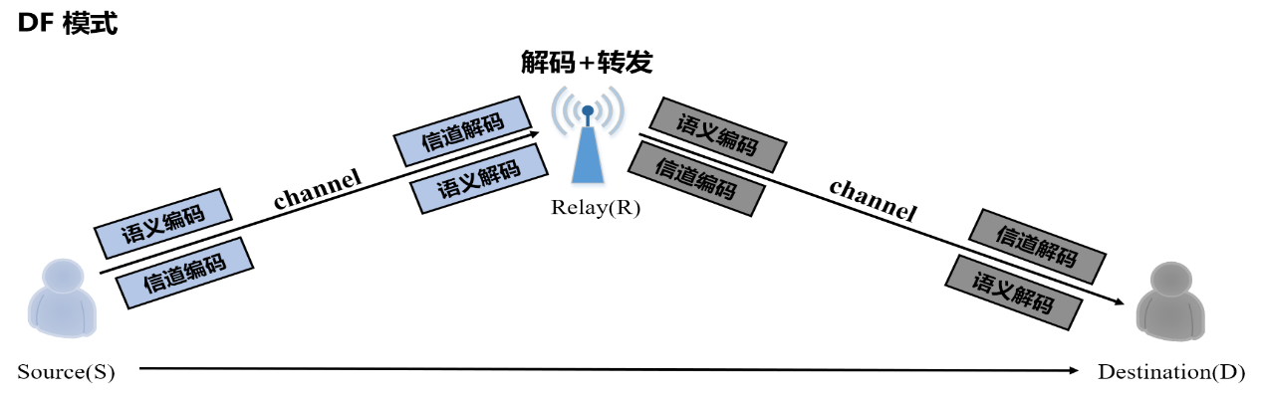

其中DF的实验结果S🡪R的SNR 和 R🡪D的SNR的设置范围为[4,5,6,7,8,9]:

**BLEU1** [0.63474242 0.62923188 0.62199777 0.61587188 0.61262699 0.61231711]

**BLEU4** [0.20228027 0.19513933 0.18492696 0.18013956 0.17505545 0.17292742]

**similarity score**: [0.49915665 0.48980463 0.47053653 0.49554977 0.4740215 0.47834983]

**2022 ICC workshop Autoencoder-based Semantic Communication Systems with Relay Channel**中的实验结果: similarity 在 S🡪R 和R🡪D 的SNR 为10db的情况下也不超过0.2

3.学习记录了Git/深度学习/无线通信相关知识

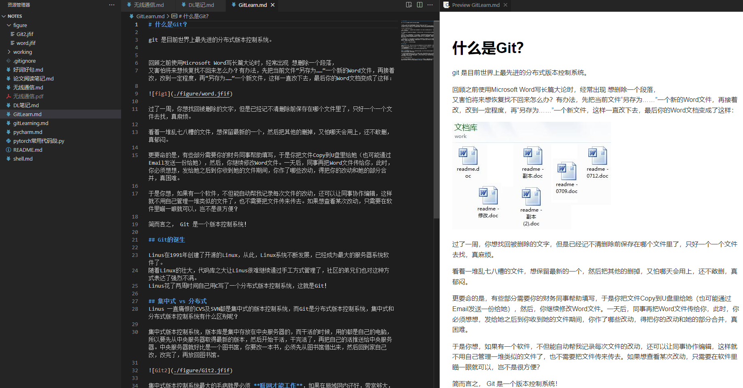

1. 遇到的问题:
2. 仿真结果有点奇怪
3. 论文审稿人提的和传统方案作比较时如何保证” the same energy per bit is allowed for all the compared systems”
4. 论文的关键部分表述需要更加清晰, 论文写作能力有待提高
5. 下一步工作计划:
6. 继续仿真实验
7. 考虑不同方案的可行性,如:利用S🡪D直接解码恢复得到的内容帮助S-R-D的效果;

重传机制是否引入; AF模式中考虑加去噪模块; 考虑如何对各方案功率限定实现公平的比较.